里海生活有意思
澎湖國際生物多樣性日暨里海環境教育工作坊
活 動 簡 章

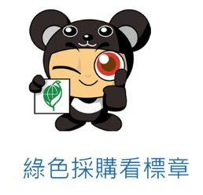 |  | 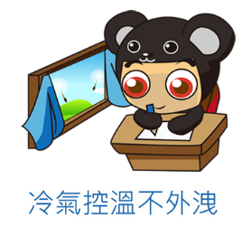 |  | 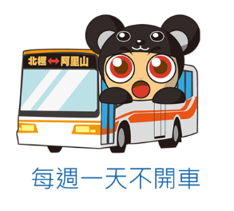
 | 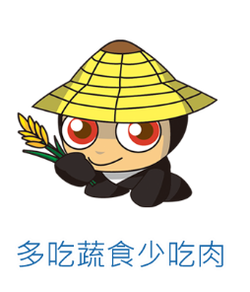 |  | 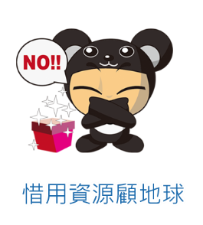
-里海～永續綠生活-

指導單位：行政院環境保護署/澎湖縣政府  主辦單位：澎湖縣政府環境保護局  承辦單位：與人環境股份有限公司  協辦單位：東華大學地景保育與社區參與研究室、  澎湖縣社區營造中心 | 澎湖環境保護局  臉書粉絲頁 | 環境教育曉天下網站

一、活動背景
人類資源取之於自然，若沒有多樣的生物就很難於環境之中生活，亦無法發展多樣的文明，但面對人類社會的過度開發，仍導致物種數量大幅減少，因此聯合國通過《生物多樣性公約》並訂定每年5月22日為國際生物多樣性日，世界各地在這一期間舉辦一系列相關活動來教育、宣傳或推廣生物多樣性的重要性。
生物多樣性不僅是對生物與生態系的保護，2010年10月於日本名古屋舉辦之聯合國第十屆生物多樣性公約大會，訂定《2011-2020生物多樣性策略計畫》和「20項愛知生物多樣性目標」，並提議《里山倡議國際夥伴關係網絡》（The International Partnership for the Satoyama Initiative），主旨是為現今世界建立對半自然環境的價值認同，從共存山林的「里山」(Satoyama)到永續海洋的「里海」(Satoumi)，為人類發展出與自然和諧共生的永續社會模式。
二、活動目的
2021年3月聯合國生物多樣性公約祕書處公布本年度的生物多樣性日主題為：「我們是自然問題的解決之道（We're part of the solution #ForNature）」，強調為了促進永續發展，人類應產生積極變革，應對地球與自然環境變化的挑戰。澎湖縣政府環保局生物多樣性日秉持「里海-永續綠生活」主軸，開展以「里海生活有意思」為主題的里海環境教育工作坊，帶領生活在澎湖的民眾與我們一起探索澎湖的里海生活，認識海岸的生物多樣性與澎湖特色的里海模式，讓我們共同找出解決里海永續綠生活的方法。
本次活動將與縣內特色社區環境教育學習點嵵裡社區、虎井社區，及推動縣內食魚教育團隊「年年有鰆」共同合作，辦理「海洋漁村體驗」、「海島聚落體驗」二梯次主題的里海環境教育活動。此外，更與澎湖縣社造中心、東華大學景保育與社區參與研究室一同企劃充滿知性的互動活動單元，透過里海主題的認識、以及議題的討論，共同建立以澎湖群島為本位的里海思維，期盼從里海的行動體驗，加深民眾「資源循環」、「社區永續」的綠生活思維。

三、活動對象
高中以上之學生、民眾皆可報名，受理報名至110年5月10日或額滿為止。

四、活動規劃
（一）活動時間/地點：
第一梯次 110年5月15日（週六）/嵵裡社區、嵵裡沙灘
第二梯次 110年5月16日（週日）/虎井社區
（二）活動人數：每梯次40人。
（三）活動費用：免費
（四）活動流程：
日期：110年5月15日(六)
第一梯次「海洋漁村體驗」 活動地點：澎湖縣嵵裡社區
時間 | 流程 | 講師 | 地點 | 備註
14:15-14:30 | 集合 |  | 嵵裡社區  活動中心
14:30-15:00 | 臺灣里山倡議夥伴關係網絡（TPSI）緣起與發展 | 東華大學地景保育與社區參與研究室
15:00-16:00 | 牽罟與漁人的故事 | 海朋友企業社
16:00-17:30 | 牽罟體驗 | 海朋友企業社 | 嵵裡沙灘 | (農曆四月初四乾潮19:41)
17:30-19:00 | 島嶼里海與永續生活公民討論1 | 澎湖縣社區營造中心 | 嵵裡社區活動中心
19:00-19:40 | 晚餐暨分享交流 | 海朋友企業社
19:40- | 賦歸

日期：110年5月16日(日)
第二梯次「海島聚落體驗」 活動地點：澎湖縣虎井社區
時間 | 流程 | 講師 | 地點 | 備註
07:15-07:30 | 集合 |  | 南海遊客中心
07:30-08:15 | 馬公→虎井 |  |  | 包船
08:15-10:30 | 走讀虎井嶼 | 虎井社區發展協會
10:30-11:00 | 整合八罩島 (望安島) 里海的地景與海景 | 東華大學地景保育與社區參與研究室 | 虎井社區暨農漁民活動中心
11:00-12:30 | 島嶼里海與永續生活公民討論2 | 澎湖縣社區營造中心
12:30-13:10 | 午餐暨分享交流
13:15-14:00 | 虎井→馬公 | 虎井社區發展協會 |  | 包船
14:00- | 賦歸

五、報名方式
（一）電話報名：06-9216639 陳小姐。
（二）網路報名：http://bit.ly/2021-IDBD-Penghu

六、注意事項
- 報名成功後相關人員會電話聯繫確認資料。
- 如遇天候等不可抗力因素造成之延期，將另行通知參加人員。
- 為響應「源頭減量」政策，活動全程不提供瓶裝水，請自行攜帶水杯。
- 參與民眾已先以網路實名制報名，並於現場確認身分，在量測體溫後才能進入活動現場。
- 為防範新冠肺炎之疫情，課程期間參加人員請務必配戴口罩，以保護自身與他人之健康安全。
- 若因重大疫情因素導致無法辦理室內活動，則改為戶外涼亭、或開放空間處執行活動。
- 活動當天過程會以攝影、錄影方式作為宣傳推廣之用途，若有疑慮煩請先告知執行單位。

七、辦理單位
（一）指導單位：行政院環境保護署、澎湖縣政府
（二）主辦單位：澎湖縣政府環境保護局
（三）承辦單位：與人環境股份有限公司
（四）協辦單位：東華大學地景保育與社區參與研究室、澎湖縣社區營造中心

八、聯絡資訊
對本簡章，若有相關疑異，請逕洽下列聯絡窗口：
環境教育專案辦公室 陳小姐
聯絡電話：06-9216639
傳真電話：06-9221782
E-mail：yhchen0919@gmail.com

